

排污许可证
（副本）

中华人民共和国生态环境部监制
济源市生态环境局印制
持证须知
一、本证根据《排污许可管理办法（试行）》及相关文件制定和发放。
二、应当在生产经营场所内方便公众监督的位置悬挂本证正本。禁止涂改、伪造本证。禁止以出租、出借、买卖或者其他非法方式转让本证。
三、本证应当包含持证单位所有纳入排污许可管理的废水和废气排放口，未载明但排放废水和废气的，属于违法行为。
四、应当严格按照本证规定的许可事项排放污染物，并严格遵守本证中的各项管理要求。配合县级以上生态环境主管部门的工作人员进行监督检查，如实反映情况并提供有关资料。
五、应当在本证有效期届满前三十个工作日内向原核发生态环境主管部门提出延续申请本证，未提出延续申请的，核发生态环境主管部门有权依法注销本证。
六、持证单位应当在基本信息、许可事项发生变更以及存在原址改扩建建设项目或者进行排污权交易后按照《排污许可管理办法（试行）》规定的时限及时申请变更本证。
七、在排污许可证有效期内，国家和地方污染物排放标准、总量控制要求或者地方人民政府依法制定的限期达标规划、重污染天气应急预案发生变化时，持证单位应及时申请变更排污许可证。
排污许可证目录
第一册 1
一、排污单位基本情况 2
二、大气污染物排放 3
（一）排放口 3
（二）有组织排放许可限值 3
（三）无组织排放许可条件 6
（四）特殊情况下许可限值 7
（五）排污单位大气排放总许可量 9
三、水污染物排放 10
（一）排放口 10
（二）排放许可限值 11
四、噪声排放信息 12
五、固体废物排放信息 13
六、环境管理要求 14
（一）自行监测 14
（二）环境管理台账记录 19
（三）执行（守法）报告 23
（四）信息公开 23
（五）其他控制及管理要求 24
七、其他许可内容 24
第二册 25
八、排污单位登记信息 26
（一）主要产品及产能 26
（二）主要原辅材料及燃料 29
（三）产排污节点、污染物及污染治理设施 30
（四）排污权使用和交易信息 32
九、补充登记信息 32
十、附图和附件 33

排污许可证
副本

第一册

证书编号：91419001MA3X85K74J001V
单位名称：河南惠丰环保科技有限公司
注册地址：济源市玉川产业集聚区东许村北
行业类别：专项化学用品制造
生产经营场所地址：济源市玉川产业集聚区东许村北
统一社会信用代码：91419001MA3X85K74J
法定代表人（主要负责人）：王玲玲
技术负责人：贾卫东
固定电话：18639154998 移动电话：13017506666

有效期限：自2020年06月19日起至2023年06月18日止

发证机关：（公章）济源市生态环境局
发证日期：2020年06月19日

一、排污单位基本情况
表1 排污单位基本信息表
单位名称 | 河南惠丰环保科技有限公司 | 注册地址 |  | 济源市玉川产业集聚区东许村北
邮政编码 | 459000 | 生产经营场所地址 |  | 济源市玉川产业集聚区东许村北
行业类别 | 专项化学用品制造 | 投产日期 |  | 2019-06-01
生产经营场所中心经度 | 112º 37′ 12.40″ | 生产经营场所中心纬度 |  | 35º 7′ 49.15″
组织机构代码 |  | 统一社会信用代码 |  | 91419001MA3X85K74J
技术负责人 | 贾卫东 | 联系电话 |  | 13017506666
所在地是否属于大气重点控制区 | 是 | 所在地是否属于总磷控制区 |  | 否
所在地是否属于总氮控制区 | 否 | 所在地是否属于重金属污染特别排放限值实施区域 |  | 否
是否位于工业园区 | 是 | 所属工业园区名称 |  | 济源市玉川产业集聚区
是否需要改正 | 否 | 排污许可证管理类别 |  | 重点管理
主要污染物类别 | ☑废气☑废水
主要污染物种类 | ☑颗粒物  ☑SO2  ☑NOx  □VOCs  ☑其他特征污染物（硫酸雾） |  | ☑COD  ☑氨氮  ☑其他特征污染物（悬浮物,pH值,硫化物）
大气污染物排放形式 | ☑有组织  ☑无组织 | 废水污染物排放规律
大气污染物排放执行标准名称 | 无机化学工业污染物排放标准GB 31573-2015,大气污染物综合排放标准GB16297-1996
水污染物排放执行标准名称

二、大气污染物排放

（一）排放口
表2 大气排放口基本情况表
序号 | 排放口编号 | 排放口名称 | 污染物种类 | 排放口地理坐标（1） |  | 排气筒高度（m） | 排气筒出口内径（m）（2） | 排气温度（℃） | 其他信息
 |  |  |  | 经度 | 纬度
1 | DA001 | 反应池酸雾吸收塔排放口 | 硫酸雾 | 112°37′12.40″ | 35°7′49.48″ | 15 | 0.3 | 50
2 | DA002 | 烘干废气排放口 | 颗粒物,二氧化硫,氮氧化物,硫酸雾 | 112°37′13.15″ | 35°7′48.86″ | 15 | 0.3 | 30

（二）有组织排放许可限值
表3 大气污染物有组织排放
序号 | 排放口编号 | 排放口名称 |  | 污染物种类 | 许可排放浓度限值 | 许可排放速率限值  (kg/h) | 许可年排放量限值（t/a） |  |  |  |  | 承诺更加严格排放浓度限值
 |  |  |  |  |  |  | 第一年 | 第二年 | 第三年 | 第四年 | 第五年 | 承诺更加严格排放浓度限值
主要排放口
主要排放口合计
  颗粒物 | / | / | / | / | / | /
  SO2 | / | / | / | / | / | /
  NOx | / | / | / | / | / | /
  VOCs | / | / | / | / | / | /
一般排放口
1 | DA001 | 反应池酸雾吸收塔排放口 | 硫酸雾 | 10mg/Nm3 | / | / | / | / | / | / | /mg/Nm3
2 | DA002 | 烘干废气排放口 | 氮氧化物 | 100mg/Nm3 | / | / | / | / | / | / | /mg/Nm3
3 | DA002 | 烘干废气排放口 | 硫酸雾 | 10mg/Nm3 | / | / | / | / | / | / | /mg/Nm3
4 | DA002 | 烘干废气排放口 | 二氧化硫 | 100mg/Nm3 | / | / | / | / | / | / | /mg/Nm3
5 | DA002 | 烘干废气排放口 | 颗粒物 | 10mg/Nm3 | / | / | / | / | / | / | /mg/Nm3

一般排放口合计
  颗粒物 | / | / | / | / | / | /
  SO2 | / | / | / | / | / | /
  NOx | / | / | / | / | / | /
  VOCs | / | / | / | / | / | /
全厂有组织排放总计
全厂有组织排放总计
  颗粒物 | / | / | / | / | /
  SO2 | / | / | / | / | /
  NOx | / | / | / | / | /
  VOCs | / | / | / | / | /

主要排放口备注信息
一般排放口备注信息
全厂有组织排放总计备注信息
/

（三）无组织排放许可条件
表4 大气污染物无组织排放
序号 | 生产设施编号/无组织排放编号 | 产污环节 | 污染物种类 | 主要污染防治措施 | 国家或地方污染物排放标准 |  | 其他信息 | 年许可排放量限值（t/a） |  |  |  |  | 申请特殊时段许可排放量限值
 |  |  |  |  | 名称 | 浓度限值 | 其他信息 | 第一年 | 第二年 | 第三年 | 第四年 | 第五年 | 申请特殊时段许可排放量限值
1 | 厂界 |  | 颗粒物 | 在投料口设置挡板、降低落差、加强管理 | 大气污染物综合排放标准GB16297-1996 | 1mg/Nm3 |  | / | / | / | / | / | /mg/Nm3
2 | 厂界 |  | 硫酸雾 | 在投料口设置挡板、降低落差、加强管理 | 无机化学工业污染物排放标准GB 31573-2015 | 0.3mg/Nm3 |  | / | / | / | / | / | /mg/Nm3

全厂无组织排放总计
全厂无组织排放总计
  颗粒物 | / | / | / | / | / | /
  SO2 | / | / | / | / | / | /
  NOx | / | / | / | / | / | /
  VOCs | / | / | / | / | / | /

（四）特殊情况下许可限值
表5 特殊情况下大气污染物有组织排放
排放口类型 | 污染物种类 | 许可排放时段 | 许可排放浓度限值 | 许可日排放量限值（kg/d） | 许可月排放量限值（t/m）
环境质量限期达标规划要求
主要排放口
  颗粒物 | / | / | / | /
  SO2 | / | / | / | /
  NOx | / | / | / | /
  VOCs | / | / | / | /
一般排放口
  颗粒物 | / | / | / | /
  SO2 | / | / | / | /
  NOx | / | / | / | /
  VOCs | / | / | / | /
无组织排放
  颗粒物 | / | / | / | /
  SO2 | / | / | / | /
  NOx | / | / | / | /
  VOCs | / | / | / | /
全厂合计
  颗粒物 | / | / | / | /
  SO2 | / | / | / | /
  NOx | / | / | / | /
  VOCs | / | / | / | /
重污染天气应对要求
主要排放口
  颗粒物 | / | / | / | /
  SO2 | / | / | / | /
  NOx | / | / | / | /
  VOCs | / | / | / | /
一般排放口
  颗粒物 | / | / | / | /
  SO2 | / | / | / | /
  NOx | / | / | / | /
  VOCs | / | / | / | /
无组织排放
  颗粒物 | / | / | / | /
  SO2 | / | / | / | /
  NOx | / | / | / | /
  VOCs | / | / | / | /
全厂合计
  颗粒物 | / | / | / | /
  SO2 | / | / | / | /
  NOx | / | / | / | /
  VOCs | / | / | / | /

冬季污染防治其他备注信息
/
其他特殊情况备注信息
/
注：特殊情况指环境质量限期达标规划、重污染天气应对等对排污单位有更加严格的排放控制要求的情况

（五）排污单位大气排放总许可量
表6 企业大气排放总许可量
序号 | 污染物种类 | 第一年（t/a） | 第二年（t/a） | 第三年（t/a） | 第四年（t/a） | 第五年（t/a）
1 | 颗粒物 | / | / | / | / | /
2 | SO2 | / | / | / | / | /
3 | NOx | / | / | / | / | /
4 | VOCs | / | / | / | / | /

企业大气排放总许可量备注信息

注：“全厂合计”指的是，“全厂有组织排放总计”与“全厂无组织排放总计”之和数据、全厂总量控制指标数据两者取严。

三、水污染物排放

（一）排放口

表7雨水排放口基本情况表
序号 | 排放口编号 | 排放口名称 | 排放口地理坐标（1） |  | 排放去向 | 排放规律 | 间歇排放时段 | 受纳自然水体信息 |  | 汇入受纳自然水体处地理坐标（4） |  | 其他信息
序号 | 排放口编号 | 排放口名称 | 经度 | 纬度 | 排放去向 | 排放规律 | 间歇排放时段 | 名称（2） | 受纳水体功能目标（3） | 经度 | 纬度 | 其他信息
1 | DW001 | 雨水总排口 | 112°37′11.53″ | 35°7′48.36″ | 直接进入江河、湖、库等水环境 | 间断排放，排放期间流量不稳定且无规律，但不属于冲击型排放 | 下雨天 | 涝河 | III类 | 112°37′38.89″ | 35°7′37.38″

（二）排放许可限值
表8 废水污染物排放
序号 | 排放口编号 | 排放口名称 |  | 污染物种类 | 许可排放浓度限值 | 许可年排放量限值（t/a）
 |  |  |  |  |  | 第一年 | 第二年 | 第三年 | 第四年 | 第五年
主要排放口
主要排放口合计
  CODcr
  氨氮
一般排放口
一般排放口合计
  CODcr
  氨氮
全厂排放口总计
全厂排放口总计
  CODcr | / | / | / | / | /
  氨氮 | / | / | / | / | /

主要排放口备注信息
一般排放口备注信息
全厂排放口备注信息
/
注：“全厂排放口总计”指的是，主要排放口合计数据、全厂总量控制指标数据两者取严。

四、噪声排放信息
表9 噪声排放信息
噪声类别 | 生产时段 |  | 执行排放标准名称 | 厂界噪声排放限值 |  | 备注
噪声类别 | 昼间 | 夜间 | 执行排放标准名称 | 昼间,dB(A) | 夜间,dB(A) | 备注
稳态噪声 | 06至22 | 22至06 | 《工业企业厂界环境噪声排放标准》（GB12348-2008） | 65 | 55
频发噪声
偶发噪声

五、固体废物排放信息
表10 固体废物排放信息
固体废物排放信息
序号 | 固体废物来源 | 固体废物名称 |  | 固体废物种类 | 固体废物类别 | 固体废物描述 | 固体废物产生量（t/a） | 处理方式 |  | 处理去向 |  |  |  |  |  |  | 其他信息
 |  |  |  |  |  |  |  |  |  | 自行贮存量（t/a） | 自行利用（t/a） | 自行处置（t/a） | 转移量（t/a） |  |  | 排放量（t/a） | 其他信息
 |  |  |  |  |  |  |  |  |  |  |  |  | 委托利用量 | 委托处置量 |  | 排放量（t/a） | 其他信息
1 | 压滤 | 沉渣 | 沉渣 | 一般工业固体废物 | 反应沉渣 | 912 | 委托利用 | 0 | 0 | 0 | 912 | 0 | 0 | 主要成分为硫酸钙

委托利用、委托处置
序号 |  |  | 固体废物来源 |  |  | 固体废物名称 |  |  | 固体废物类别 |  |  | 委托单位名称 |  |  | 危险废物利用和处置单位危险废物经营许可证编号
1 | 压滤 | 沉渣 | 一般工业固体废物 | 济源市佃头金龙砖厂

自行处置
序号 |  |  |  | 固体废物来源 |  |  | 固体废物名称 |  |  |  | 固体废物类别 |  |  | 自行处置描述

六、环境管理要求

（一）自行监测
表11 自行监测及记录表
序号 | 污染源  类别/监测类别 | 排放口编号/监测点位 | 排放口名称/监测点位名称 | 监测内容 | 污染物名称 | 监测设施 | 自动监测是否联网 | 自动监测仪器名称 | 自动监测设施安装位置 | 自动监测设施是否符合安装、运行、维护等管理要求 | 手工监测采样方法及个数 | 手工监测  频次 | 手工测定方法 | 其他信息
1 | 废气 | DA001 | 反应池酸雾吸收塔排放口 | 烟气流速,烟气温度,烟道截面积 | 硫酸雾 | 手工 |  |  |  |  | 非连续采样 至少3个 | 1次/半年 | 固定污染源废气 硫酸雾测定 离子色谱法（暂行）HJ 544－2009
2 | 废气 | DA002 | 烘干废气排放口 | 烟气温度,氧含量,烟气流速,烟道截面积 | 氮氧化物 | 手工 |  |  |  |  | 非连续采样 至少3个 | 1次/半年 | 固定污染源废气 氮氧化物的测定 定电位电解法HJ 693-2014
3 | 废气 | DA002 | 烘干废气排放口 | 烟气温度,氧含量,烟气流速,烟道截面积 | 二氧化硫 | 手工 |  |  |  |  | 非连续采样 至少3个 | 1次/半年 | 固定污染源排气中二氧化硫的测定 定电位电解法HJ 57-2017
4 | 废气 | DA002 | 烘干废气排放口 | 烟气温度,氧含量,烟气流速,烟道截面积 | 硫酸雾 | 手工 |  |  |  |  | 非连续采样 至少3个 | 1次/半年 | 固定污染源废气 硫酸雾测定 离子色谱法（暂行）HJ 544－2009
5 | 废气 | DA002 | 烘干废气排放口 | 烟气温度,氧含量,烟气流速,烟道截面积 | 颗粒物 | 手工 |  |  |  |  | 非连续采样 至少3个 | 1次/半年 | 固定污染源排气中颗粒物测定与气态污染物采样方法 GB/T 16157-1996
6 | 废气 | 厂界 |  | 气压,风速,风向 | 硫酸雾 | 手工 |  |  |  |  | 连续采样 | 1次/半年 | 固定污染源废气 硫酸雾测定 离子色谱法（暂行）HJ 544－2009
7 | 废气 | 厂界 |  | 气压,风速,风向 | 颗粒物 | 手工 |  |  |  |  | 连续采样 | 1次/半年 | 环境空气 总悬浮颗粒物的测定 重量法 GB/T 15432-1995
8 | 废水 | DW001 | 雨水总排口 | 流量 | pH值 | 手工 |  |  |  |  | 混合采样 至少3个混合样 | 每月有流动水排放时开展一次监测 | 水质 pH值的测定 玻璃电极法 GB 6920-1986
9 | 废水 | DW001 | 雨水总排口 | 流量 | 悬浮物 | 手工 |  |  |  |  | 混合采样 至少3个混合样 | 每月有流动水排放时开展一次监测 | 水质 悬浮物的测定 重量法 GB 11901-1989
10 | 废水 | DW001 | 雨水总排口 | 流量 | 化学需氧量 | 手工 |  |  |  |  | 混合采样 至少3个混合样 | 每月有流动水排放时开展一次监测 | 水质 化学需氧量的测定 重铬酸盐法 HJ 828-2017
11 | 地下水 | 监测井 | 裴村水井 | 水温 | pH值 | 手工 |  |  |  |  | 混合采样 至少3个混合样 | 1次/半年 | 水质 pH值的测定 玻璃电极法 GB 6920-1986
12 | 地下水 | 监测井 | 西许村水井 | 水温 | pH值 | 手工 |  |  |  |  | 混合采样 至少3个混合样 | 1次/半年 | 水质 pH值的测定 玻璃电极法 GB 6920-1986
13 | 地下水 | 监测井 | 莲东村水井 | 水温 | pH值 | 手工 |  |  |  |  | 混合采样 至少3个混合样 | 1次/半年 | 水质 pH值的测定 玻璃电极法 GB 6920-1986
14 | 地下水 | 监测井 | 莲东村水井 | 水温 | 高锰酸盐指数 | 手工 |  |  |  |  | 混合采样 至少3个混合样 | 1次/半年 | 水质 高锰酸盐指数的测定（酸性法）
15 | 地下水 | 监测井 | 裴村水井 | 水温 | 高锰酸盐指数 | 手工 |  |  |  |  | 混合采样 至少3个混合样 | 1次/半年 | 水质 高锰酸盐指数的测定（酸性法）
16 | 地下水 | 监测井 | 西许村水井 | 水温 | 高锰酸盐指数 | 手工 |  |  |  |  | 混合采样 至少3个混合样 | 1次/半年 | 水质 高锰酸盐指数的测定（酸性法）
17 | 地下水 | 监测井 | 裴村水井 | 水温 | 氨氮（NH3-N） | 手工 |  |  |  |  | 混合采样 至少3个混合样 | 1次/半年 | 水质 氨氮的测定 纳氏试剂分光光度法 HJ 535-2009
18 | 地下水 | 监测井 | 莲东村水井 | 水温 | 氨氮（NH3-N） | 手工 |  |  |  |  | 混合采样 至少3个混合样 | 1次/半年 | 水质 氨氮的测定 纳氏试剂分光光度法 HJ 535-2009
19 | 地下水 | 监测井 | 西许村水井 | 水温 | 氨氮（NH3-N） | 手工 |  |  |  |  | 混合采样 至少3个混合样 | 1次/半年 | 水质 氨氮的测定 纳氏试剂分光光度法 HJ 535-2009
20 | 地下水 | 监测井 | 莲东村水井 | 水温 | 硫酸盐（以SO42-计） | 手工 |  |  |  |  | 混合采样 至少3个混合样 | 1次/半年 | 水质 无机阴离子（F-、Cl-、NO2-、Br-、NO3-、PO43-、SO32-、SO42-）的测定 离子色谱法
21 | 地下水 | 监测井 | 裴村水井 | 水温 | 硫酸盐（以SO42-计） | 手工 |  |  |  |  | 混合采样 至少3个混合样 | 1次/半年 | 水质 无机阴离子（F-、Cl-、NO2-、Br-、NO3-、PO43-、SO32-、SO42-）的测定 离子色谱法
22 | 地下水 | 监测井 | 西许村水井 | 水温 | 硫酸盐（以SO42-计） | 手工 |  |  |  |  | 混合采样 至少3个混合样 | 1次/半年 | 水质 无机阴离子（F-、Cl-、NO2-、Br-、NO3-、PO43-、SO32-、SO42-）的测定 离子色谱法

监测质量保证与质量控制要求:
我公司手工监测项目委托社会监测机构监测，并对受委托的社会监测机构进行确认。受委托的社会监测机构按照《排污单位自行监测技术指南总则》（HJ819-2017）、环境监测技术规范和计量认证质量保证、质量控制要求，建立监测质量管理体系，从仪器设备校准检定、实验试剂及标准物质使用管理、监测人员录用培训考核管理、实验室环境控制、监测方法技术能力验证、各类原始记录受控管理、质量保证与质量控制、监测数据处理与审核等方面做好进行质量保证和质量控制工作，确保数据质量客观、真实、准确。具体措施包括：（1）建立环境监测质量管理体系，编制科学、管用、有效质量管理体系文件，建立质量管理体系制度并严格执行。（2）监测人员经过培训考核，取得上岗监测资格证。（3）监测仪器、设备经过校准、检定、验证确认。（4）监测方法经过技术能力验证。（5）采取了空白样、加标回收样、质控样等质量控制措施。（6）出具的监测数据经过三级审核；（7）其他质量控制措施。
监测数据记录、整理、存档要求:
手工监测的记录按照 《排污单位自行监测技术指南总则》（HJ819-2017）、《排污单位环境管理台账及排污许可证执行报告技术规范（总则）（试行）》（HJ944-2018）执行，建立和保存采样、送样、仪器使用、分析测试、监测报告、自动监测设备运维等各项记录，监测期间应同步记录与排污许可证中污染物排放相关的生产运行、污染治理设施运行、固体废物产生及处理情况等相关信息。手工监测的记录和自动监测运行维护记录保存至少3年。

（二）环境管理台账记录
表12 环境管理台账记录表
序号 | 类别 | 记录内容 | 记录频次 | 记录形式 | 其他信息
1 | 基本信息 | 单位名称、法人代表、社会统一信用代码、地址、生产规模、许可证编号、生产及污染防治设施名称、规格型号、设计生产及污染物处理能力等。 | 未发生变化的，1次/年；发生变化的，发生变化时记录一次。 | 电子台账+纸质台账 | 纸质存储应将纸质台账存放于保护袋、卷夹或保护盒等保存介质中；由专人签字、定点保存；应采取防光、防热、防潮、防细菌及防污染等措施；如有破损应及时修补，并留存备查；保存时间原则上不低于3 年。电子存储应存放于电子存储介质中，并进行数据备份；可在排污许可管理信息平台填报并保存；由专人定期维护管理；保存时间原则上不低于3 年。
2 | 监测记录信息 | 有组织废气监测记录信息包括排放口编号、监测日期、时间、监测  方法、监测频次、监测仪器及型号、采样点位、采样方法、进出口污染物监测结果等。  无组织废气监测主要包括生产设施/无组织排放编号、监测日期、监测时间、控制的无组织污  染物监测信息。 | 按自行监测方案执行 | 电子台账+纸质台账 | 纸质存储应将纸质台账存放于保护袋、卷夹或保护盒等保存介质中；由专人签字、定点保存；应采取防光、防热、防潮、防细菌及防污染等措施；如有破损应及时修补，并留存备查；保存时间原则上不低于3 年。电子存储应存放于电子存储介质中，并进行数据备份；可在排污许可管理信息平台填报并保存；由专人定期维护管理；保存时间原则上不低于3 年。
3 | 其他环境管理信息 | 主要原（辅）料和燃料名称、时间、采购量、主要成分含量 | 原辅料用量按照批次记录，每批次记录 1 次，其他每周记录 1 次。 | 电子台账+纸质台账 | 纸质存储应将纸质台账存放于保护袋、卷夹或保护盒等保存介质中；由专人签字、定点保存；应采取防光、防热、防潮、防细菌及防污染等措施；如有破损应及时修补，并留存备查；保存时间原则上不低于3 年。电子存储应存放于电子存储介质中，并进行数据备份；可在排污许可管理信息平台填报并保存；由专人定期维护管理；保存时间原则上不低于3 年。
4 | 生产设施运行管理信息 | 生产线名称、生产设施（设备）名称、编码、设计设施参数、运行设施参数、各生产线累计生产时间、主要产品名称与产量。 | a）正常工况：  运行状态：按照排污单位生产批次记录，每批次记录 1 次。  产品产量：每批次记录 1 次。  b）非正常工况：按照非正常情况期记录，1 次/非正常情况期，包括起止时间、污染物排放  浓度、非正常原因、应对措施、是否报告等。 | 电子台账+纸质台账 | 纸质存储应将纸质台账存放于保护袋、卷夹或保护盒等保存介质中；由专人签字、定点保存；应采取防光、防热、防潮、防细菌及防污染等措施；如有破损应及时修补，并留存备查；保存时间原则上不低于3 年。电子存储应存放于电子存储介质中，并进行数据备份；可在排污许可管理信息平台填报并保存；由专人定期维护管理；保存时间原则上不低于3 年。
5 | 污染防治设施运行管理信息 | a）正常情况：有组织废气治理设施记录设施规格参数、运行时间、运行状态、污染物排放信息、废气处置设施相  关耗材名称、设计消耗量、实际消耗量等。无组织废气控制措施包括记录时间、无组织排放源、采取的控制措施、措施描述等。  b）非正常情况：污染防治设施非正常信息按工况记录，每工况期记录一次，内容应记录起止时段设施名称、编号、非正常起始时刻、非正常终止时刻、污染物排放量、排放浓度、排放去向、事件原因、是  否报告、应对措施等。 | a）污染防治设施运行状况：按照排污单位生产每天记录 1 次。  b）污染物产排污情况：按天记录。  c）药剂添加情况：每投放批次记录 1 次。 | 电子台账+纸质台账 | 纸质存储应将纸质台账存放于保护袋、卷夹或保护盒等保存介质中；由专人签字、定点保存；应采取防光、防热、防潮、防细菌及防污染等措施；如有破损应及时修补，并留存备查；保存时间原则上不低于3 年。电子存储应存放于电子存储介质中，并进行数据备份；可在排污许可管理信息平台填报并保存；由专人定期维护管理；保存时间原则上不低于3 年。

（三）执行（守法）报告
表13 执行（守法）报告信息表
序号 | 主要内容 | 上报频次 | 其他信息
1 | 季度执行报告应包括污染物实际排放浓度 、合规判定分析、超标排放或污染防治设施非正常情況说明等内容，以及各月度生产小时数、主 要产品及其产量、主要燃料及其消耗量、新水用量及废水排放量、主要污染物排放量等信息。 | 季报 | 对于持证时间超过一个月的季度，报告周期为当季全季(自然季度):对于持证时间不足一个月的季度，该报告周期内可不提交季度执行报告，排污许可证执行情况纳入下一季度执行报告。
2 | 年度执行报告编制内容如下，具体格式根 居排污单位的管理要求选择，表格形式参见附录F。a)基本生产信息b)污染防治设施运行情况；c)自行监测情况d)台账管理情况e)实际排放情况及达标判定分析f)信息公开情况  g)排污单位内部环境管理体系建设与运行情况:h)其他排污许可证规定的内容执行情况i)其他需要说明的问题j)结论  k)附图附件。 | 年报 | 对于持证超过三个月的，报告周期为当年全年（自然年）；对于持证时间不足三个月的，当年可不上报年度执行报告，许可证执行情况纳入下一年年度执行报告。

（四）信息公开
表14 信息公开表
序号 | 公开方式 | 时间节点 | 公开内容 | 其他信息
1 | 通过其网站、企业事业单位环境信息公开平台或者当地报刊等便于公众知晓的方式公开环境信息，同时可以采取以下一种或者几种方式予以公开：（一）公告或者公开发行的信息专刊；（二）广播、电视等新闻媒体；（三）信息公开服务、监督热线电话；（四）本单位的资料索取点、信息公开栏、信息亭、电子屏幕、电子触摸屏等场所或者设施；（五）其他便于公众及时、准确获得信息的方式 | 按时公开，及时更新 | 1.基础信息，包括单位名称、组织机构代码、法定代表人、生产地址、联系方式，以及生产经营和管理服务的主要内容、产品及规模； 2.排污信息，包括主要污染物及特征污染物的名称、排放方式、排放口数量和分布情况、排放浓度和总量、超标情况，以及执行的污染物排放标准、核定的排放总量； 3.防治污染设施的建设和运行情况； 4.建设项目环境影响评价及其他环境保护行政许可情况； 5.突发环境事件应急预案； 6.季度、半年及年度排污许可证执行报告中相关内容； 7.其他应当公开的环境信息。 | 企业事业单位应当建立健全本单位环境信息公开制度，按照《企业事业单位环境信息公开办法》、《国家重点监控企业自行监测及信息公开办法》和《排污许可管理办法》等要求对本单位环境信息进行公开

（五）其他控制及管理要求

/

七、其他许可内容

/

排污许可证
副本

第二册
证书编号：91419001MA3X85K74J001V
单位名称：河南惠丰环保科技有限公司
注册地址：济源市玉川产业集聚区东许村北
行业类别：专项化学用品制造
生产经营场所地址：济源市玉川产业集聚区东许村北
统一社会信用代码：91419001MA3X85K74J
法定代表人（主要负责人）：王玲玲
技术负责人：贾卫东
固定电话：18639154998 移动电话：13017506666

有效期限：自2020年06月19日起至2023年06月18日止

发证机关：（公章）济源市生态环境局

发证日期：2020年06月19日

八、排污单位登记信息

（一）主要产品及产能
表15 主要产品及产能信息表
序号 | 生产单元类型 | 主要生产单元名称 | 主要工艺名称（1） | 生产设施名称（2） | 生产设施编号 | 设施参数（3） |  |  |  | 其他设施信息 | 产品名称（4） | 生产能力（5） | 计量单位（6） | 设计年生产时间（h）（7） | 其他产品信息 | 其他工艺信息
 |  |  |  |  |  | 参数名称 | 设计值 | 计量单位 | 其他设施参数信息
1 | 主体工程 | 反应 | 反应 | 反应池 | MF0001 | 尺寸 | 5 | m | Ф5m×5m | 聚合硫酸铁、聚合硫酸铝、硫酸镁生产共用，不同时使用 | 聚合硫酸铝 | 21000 | t/a | 1120
 |  |  |  | 反应池 | MF0002 | 尺寸 | 5 | m | Ф5m×5m | 生产液体聚合硫酸铁时，作为备用反应池，生产聚合硫酸铝时，作压滤后的液体产品收集，生产硫酸镁产品时用作母液回收暂存池 | 聚合硫酸铁 | 24000 | t/a | 2240
1 | 主体工程 | 压滤 | 压滤 | 压滤机 | MF0003 | 压力 | 1.6 | MPa |  | 聚合硫酸铝、硫酸镁产品共用
1 | 主体工程 | 结晶 | 结晶 | 结晶罐 | MF0004 | 尺寸 | 2.5 | m | Ф2.5m×1.8m | 硫酸镁生产
 |  |  |  | 结晶罐 | MF0005 | 尺寸 | 2.5 | m | Ф2.5m×1.8m | 硫酸镁生产
 |  |  |  | 结晶罐 | MF0006 | 尺寸 | 2.5 | m | Ф2.5m×1.8m | 硫酸镁生产
 |  |  |  | 结晶罐 | MF0007 | 尺寸 | 2.5 | m | Ф2.5m×1.8m | 硫酸镁生产
 |  |  |  | 结晶罐 | MF0008 | 尺寸 | 2.5 | m | Ф2.5m×1.8m | 硫酸镁生产
1 | 主体工程 | 固液分离 | 固液分离 | 固液分离池 | MF0009 | 容积 | 45 | m3 |  | 硫酸镁生产
1 | 主体工程 | 循环冷却 | 循环冷却 | 循环水池 | MF0010 | 容积 | 18 | m3
 |  |  |  | 循环水池 | MF0011 | 容积 | 18 | m3
1 | 主体工程 | 上料 | 上料 | 上料机 | MF0012 | 额定功率 | 1.5 | KW
1 | 主体工程 | 烘干 | 烘干 | 滚筒烘干机 | MF0013 | 尺寸 | 10 | m | Ф1m×10m | 燃气热风炉加热 | 一水硫酸镁 | 600 | t/a | 200
 |  |  |  | 滚筒烘干机 | MF0014 | 尺寸 | 18 | m | Ф1.2m×18m | 自然通风 | 七水硫酸镁 | 4400 | t/a | 700
1 | 主体工程 | 包装 | 包装 | 包装机 | MF0015 | 设计生产能力 | 4 | t/h
2 | 辅助工程 | 硫酸储罐 | 储存 | 硫酸储罐 | MF0016 | 容积 | 20 | m3
2 | 储运工程 | 产品储罐 | 储存 | 液体成品罐 | MF0017 | 容积 | 53 | m3
 |  |  |  | 液体成品罐 | MF0018 | 容积 | 53 | m3
2 | 储运工程 | 储水罐 | 储水 | 储水罐 | MF0019 | 尺寸 | 2.5 | m | Ф2.5m×6m

（二）主要原辅材料及燃料
表16 主要原辅材料及燃料信息表
序号 |  | 种类（1） |  | 类型 |  | 名称（2） |  | 设计年使用量 |  | 计量单位（3） |  | 有毒有害成分 |  |  | 成分占比(%) |  | 其他信息
原料及辅料
1 | 原料 |  | Al2(SO4)3·18H2O | 11480 | t/a
1 | 原料 |  | FeSO4·7H2O | 8960 | t/a
1 | 原料 |  | 硫酸 | 3790 | t/a
1 | 原料 |  | 氢氧化钙 | 448 | t/a
1 | 原料 |  | 氧化镁 | 918 | t/a

燃料
序号 | 燃料名称 |  | 设计年使用量 |  | 计量单位 |  | 灰分(%) |  | 硫分(%) |  | 挥发分(%) |  | 低位发热量(kJ/kg) | 有毒有害物质 |  | 成分占比（%） |  | 其他信息
1 | 天然气 | 1.8 |  | / | / | / | 37.5

（三）产排污节点、污染物及污染治理设施
表17 废气产排污节点、污染物及污染治理设施信息表
序号 | 生产线名称及编号 | 主要生产单元 | 产污设施编号 | 产污设施名称（1） | 对应产污环节名称（2） | 污染物种类（3） | 排放形式（4） | 污染治理设施 |  |  |  |  |  | 有组织排放口编号（6） | 有组织排放口名称 | 排放口设置是否符合要求（7） | 排放口类型 | 其他信息
 |  |  |  |  |  |  |  | 污染治理设施编号 | 污染治理设施名称（5） | 污染治理设施工艺 | 设计处理效率（%） | 是否为可行技术 | 污染治理设施其他信息
1 | ， | 反应 | MF0001 | 反应池 | 反应 | 硫酸雾 | 有组织 | TA001 | 其他废气收集处理系统 | 洗涤,吸收 |  | 是 | 3级碱液吸收+1级水吸收 | DA001 | 反应池酸雾吸收塔排放口 | 是 | 一般排放口 | 两座反应池共用一套酸雾处理装置
2 | ， | 反应 | MF0002 | 反应池 | 反应 | 硫酸雾 | 有组织 | TA001 | 其他废气收集处理系统 | 洗涤,吸收 |  | 是 | 3级碱液吸收+1级水吸收 | DA001 | 反应池酸雾吸收塔排放口 | 是 | 一般排放口 | 两座反应池共用一套酸雾处理装置
3 | ， | 烘干 | MF0013 | 滚筒烘干机 | 烘干 | 颗粒物,二氧化硫,氮氧化物,硫酸雾 | 有组织 | TA002 | 其他废气收集处理系统 | 吸收,旋风除尘 |  | 是 |  | DA002 | 烘干废气排放口 | 是 | 一般排放口 | 两台滚筒烘干机共用,年排放900小时
4 | ， | 烘干 | MF0014 | 滚筒烘干机 | 烘干 | 颗粒物 | 有组织 | TA002 | 其他废气收集处理系统 | 吸收,旋风除尘 |  | 是 |  | DA002 | 烘干废气排放口 | 是 | 一般排放口 | 两台滚筒烘干机共用,年排放900小时

表18 废水类别、污染物及污染治理设施信息表
序号 | 生产线类型及编号 | 废水类别（1） | 污染物种类（2） | 污染治理设施 |  |  |  |  |  | 排放去向 | 排放方式 | 排放规律（4） | 排放口编号（6） | 排放口名称 | 排放口设置是否符合要求（7） | 排放口类型 | 其他信息
 |  |  |  | 污染治理设施编号 | 污染治理设施名称（5） | 污染治理设施工艺 | 设计处理水量（t/h） | 是否为可行技术 | 污染治理设施其他信息
1 | ， | 生活污水 | 化学需氧量,氨氮（NH3-N）,悬浮物 | TW001 | 生活污水处理设施 | 沉淀+厌氧消化 |  | 是 | 化粪池 | 不外排 | 无 |  |  |  |  |  | 用于周边农田施肥
2 | ， | 初期雨水 | pH值,悬浮物,硫化物 | TW002 | 初期雨水收集沉淀池 | 一级处理-沉淀 |  | 是 |  | 其他（包括回喷、回填、回灌、回用等） | 无 |  |  |  |  |  | 回用于生产

（四）排污权使用和交易信息
/
注：如发生排污权交易，需要载明；如果未发生交易，无需载明。

九、补充登记信息
其他需要说明的信息

十、附图和附件
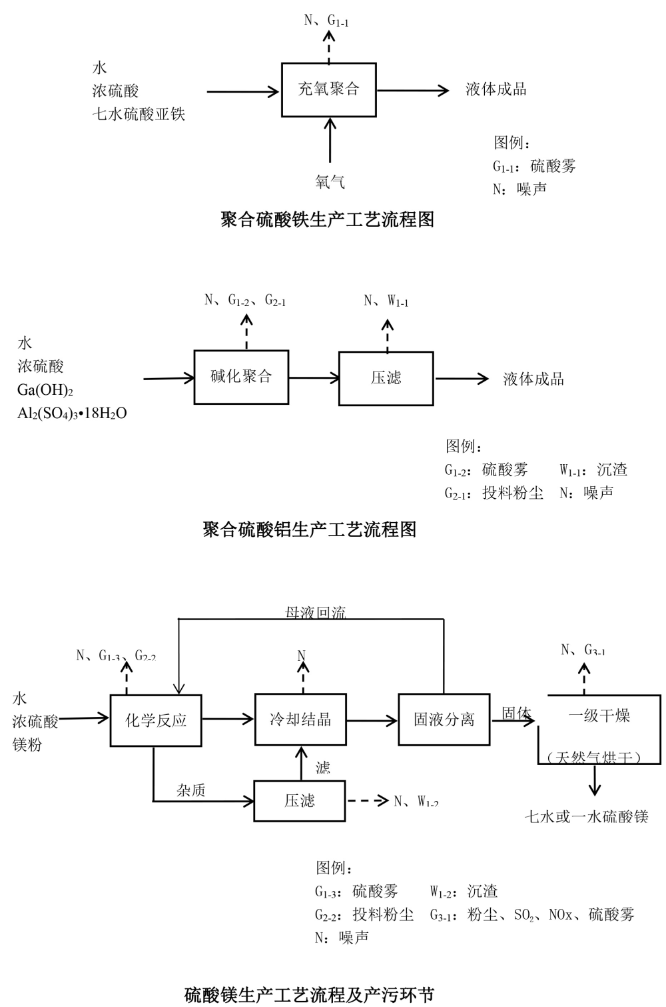
图1 生产工艺流程图
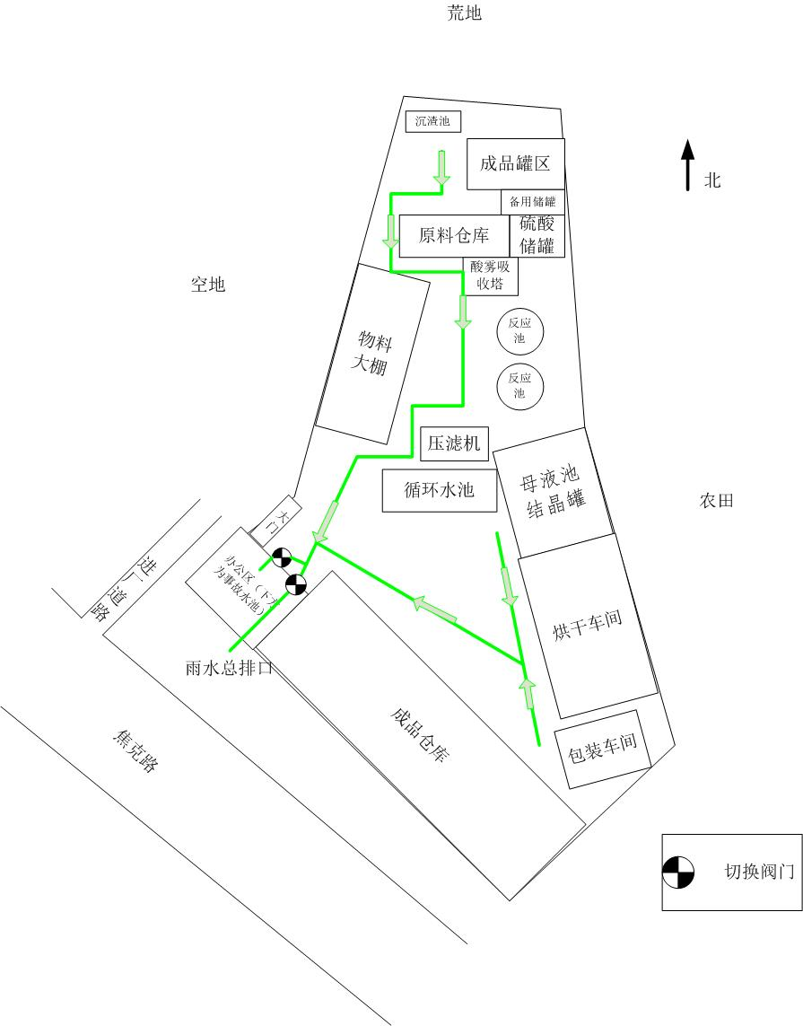
图2 生产厂区总平面布置图
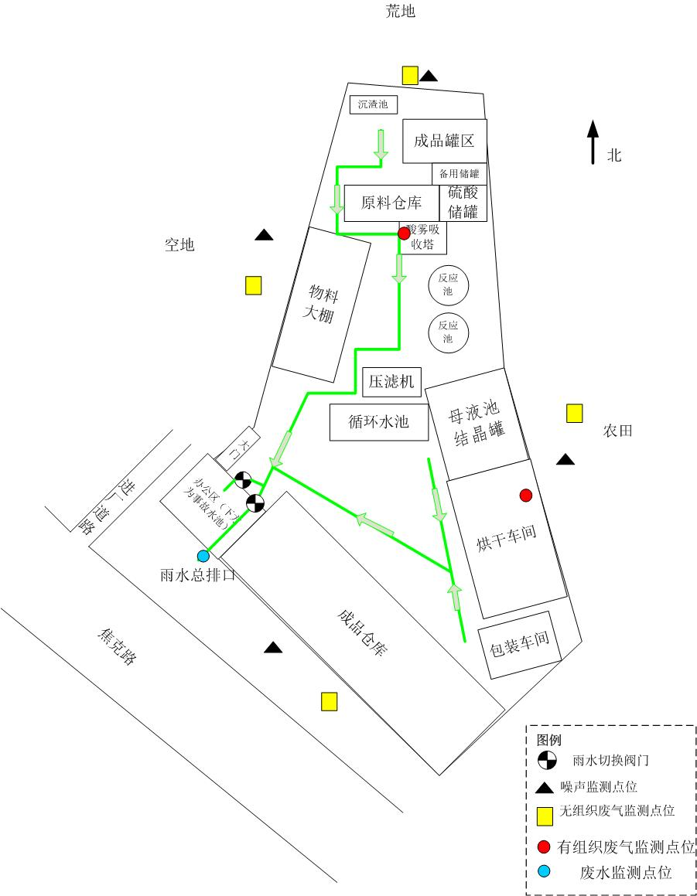
图3 监测点位示意图
排污许可编码对照表
1 生产设施编码对照表
生产设施许可编号 | 生产设施企业内部编号 | 生产设施名称 | 主要生产单元名称 | 主要工艺名称
MF0001 | MF0002 | 反应池 | 反应 | 反应
MF0002 | MF0003 | 反应池 | 反应 | 反应
MF0003 | MF0004 | 压滤机 | 压滤 | 压滤
MF0004 | MF0005 | 结晶罐 | 结晶 | 结晶
MF0005 | MF0006 | 结晶罐 | 结晶 | 结晶
MF0006 | MF0007 | 结晶罐 | 结晶 | 结晶
MF0007 | MF0008 | 结晶罐 | 结晶 | 结晶
MF0008 | MF0009 | 结晶罐 | 结晶 | 结晶
MF0009 | MF0010 | 固液分离池 | 固液分离 | 固液分离
MF0010 | MF0011 | 循环水池 | 循环冷却 | 循环冷却
MF0011 | MF0012 | 循环水池 | 循环冷却 | 循环冷却
MF0012 | MF0013 | 上料机 | 上料 | 上料
MF0013 | MF0014 | 滚筒烘干机 | 烘干 | 烘干
MF0014 | MF0015 | 滚筒烘干机 | 烘干 | 烘干
MF0015 | MF0016 | 包装机 | 包装 | 包装
MF0016 | MF0001 | 硫酸储罐 | 硫酸储罐 | 储存
MF0017 | MF0017 | 液体成品罐 | 产品储罐 | 储存
MF0018 | MF0018 | 液体成品罐 | 产品储罐 | 储存
MF0019 | MF0019 | 储水罐 | 储水罐 | 储水

2.1 废气污染治理设施编码对照表
污染治理设施许可编号 | 污染治理设施企业内部编号 | 污染治理设施名称 | 污染治理设施工艺
TA001 | TA001 | 其他废气收集处理系统 | 洗涤,吸收
TA002 | TA002 | 其他废气收集处理系统 | 吸收,旋风除尘

2.2 废水污染治理设施编码对照表
污染治理设施许可编号 | 污染治理设施企业内部编号 | 污染治理设施名称 | 污染治理设施工艺
TW001 | TW001 | 生活污水处理设施 | 沉淀+厌氧消化
TW002 | TW002 | 初期雨水收集沉淀池 | 一级处理-沉淀

3.1 废气排放口编码对照表
排放口许可编号 | 排放口企业内部编号 | 排放口名称 | 排放口类型
DA001 | DA001 | 反应池酸雾吸收塔排放口 | 一般排放口
DA002 | DA002 | 烘干废气排放口 | 一般排放口

3.2 废水排放口编码对照表
排放口许可编号 | 排放口企业内部编号 | 排放口名称 | 排放口类型
DW001 | YS001 | 雨水总排口 | 雨水排放口

4无组织排放编码对照表
无组织排放许可编号 | 无组织排放企业内部编号 | 产污环节

